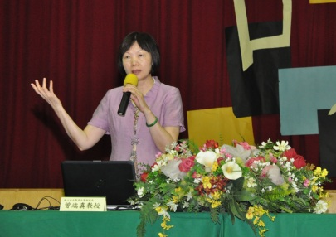
教出有勇氣與行動力的孩子
102年9月28日學校親師日，特別邀請到國立臺北教育大學副校長曾端真教授，蒞校分享親職專題－－教出有勇氣與行動力的孩子。曾教授以自己養育兒子歷程及心理諮商工作專業出發，分享曾經遇到的親子課題和應對方法，引領家長思考親子難題背後的教育契機，以及難題中值得掌握的教養要素：
●自己的決定，自己就篤定
兒子念的是國立大學經濟系，但是他上大學後告訴我，他不喜歡他的科系，對建築系比較有興趣。即使是學經歷背景優秀家庭，也可能面臨「孩子不想讀」的難題；另一方面，有些志向較渾沌的孩子，也許提早發現他想走的路跟現在情境不一樣。重點是，當孩子在渾沌中，家長可以做什麼？我先生不是學教育的，他是典型的權威爸爸。權威有其好處，但是拿捏得不好，孩子不會聽進你的話。一個權威爸爸會如何面對孩子的生涯重大抉擇？我沒想到權威爸爸會跟兒子說：「好，如果你想念建築，試著去找找看有哪些校系可轉入。」我兒子找到一個願意接受文組學生轉建築系的機會－東海大學建築系。於是他爸爸接著說：「找到後，去努力，如果自己轉得進去，那就去讀。」我兒子準備了半年多，他想一想還是把經濟系讀完好了。我想說的是：「自己的決定，自己就篤定。」父母難免會擔心孩子的決定會不會太離譜。依從事多年心理諮商工作的我看來，只要家庭是正向的、支持的，孩子不會走到墮落的道路。青少年會徬徨，青少年會不想讀書，但這是偶爾的、暫時的，他會站起來。因此，如何在家裡營造關係，讓孩子在中學關鍵時刻，有勇氣面對挫折，有勇氣付出行動，更是件重要的事。
●同理孩子的辛苦，讓孩子「願意吃苦」
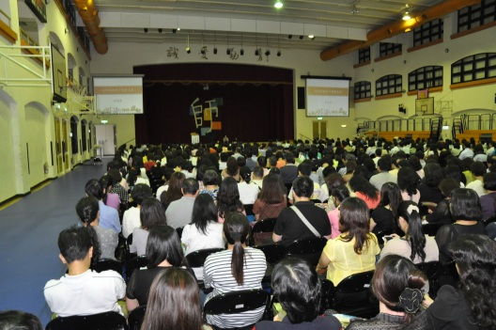
如果家長能回顧自己的求學歷程，並能體會「的確，讀書是辛苦且吃力的事」，孩子才會認為父母能感同身受。像是「讓你輕鬆的念書，你還這樣，不然換你賺錢，我來讀書好了！」否認孩子努力歷程的言語，家長儘量不要對孩子說。孩子難免會問父母：「為什麼要讀書？」父母如果沒有傾聽孩子想法，孩子會跟父母賭氣，跟父母賭氣的孩子，絕對沒辦法專心讀書。當然，「等待」也是孩子需要學會的一種禮貌，只是，青少年通常覺得與大人話不投機，所以大人一定要懂得把握時機。當孩子正焦慮徬徨時，願意找你談話，建議不要將寶貴時刻用在訓話上，聽聽孩子怎麼說，並與孩子分享：「讀書的滋味，爸媽很清楚，要耐得住，要經得起誘惑，我非常同意此刻你的感覺。然而，具有價值的事都要努力才能得到，學問是有價值的，所以必須努力付出一些代價。」同理孩子的辛苦，讓孩子較能聽得進去。雖然孩子依然覺得讀書很辛苦，但是他願意吃苦，我們希望我們的孩子「願意吃苦」。
●「平順」的孩子，有「平順」的利弊
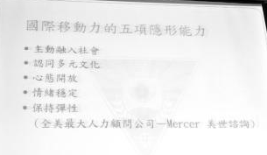
承如前述，生涯渾沌的孩子因為及早面對生涯難題，能及早思考未來的路，而生涯「平順」的孩子，在發展歷程中也有其平順的利弊。曾教授所任教的心理諮商專業，多數學生在大學心理諮商室工作，而學業成就首屈一指的臺灣大學，就聘雇了20幾位心理師。這訊息發人省思的是：為什麼能夠考上臺大的學生，需要這麼多心理師？足見考上頂尖大學仍然感到不開心或沒有未來的學生，實在為數不少。平順的孩子面對生涯時，有時候是不敢移動路線的，舒適圈待久會成為一種慣性，讓自己不敢跨出去，越不思考、越不探索，也會對自己未來發展越不利。父母期望並祝福孩子考上好大學，同時也可思考：什麼樣的生活經驗可以培養孩子的社會情懷、勇氣、挫折容忍力、復原力以及向前向上的動力。
●讓孩子「幫忙」，「主動」融入社會
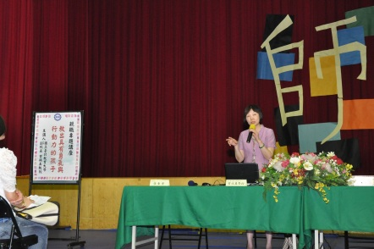
為什麼有那麼多的大學生覺得找不到未來？會不會當學生覺得自己與所處環境格格不入，從不主動融入，也就無法探索未來？然而，主動融入的特質，是需要從家庭培養的。其實，孩子很容易融入家庭生活，很樂意參與家庭事務，但是父母經常一不留意就將孩子推向書房，將孩子與家庭和社會隔絕起來。父母總覺得孩子讀書時間寶貴，當孩子主動地要來幫忙家事時，父母可能回應：「不要那麼多事，去專心讀你的書，老是不專心。」事實上，當孩子在家庭能感到與家人是一體的，自己也能有所奉獻，不只是負責消費 ，還負責幫忙。當孩子過來幫一個忙的時候，孩子的心情是快樂的，而讀書需要快樂的心情。
●與孩子民主溝通，學習「判斷、忍耐、做決定」
「民主溝通」是需要行動來示範的，尤其跟青少年說話，不要第一句話就「不可以」、「免談」，即便溝通時沒有使用這樣的詞彙，也要留心身體語言有無傳達出「否定」的訊息，而「否定」的訊息正示範著「不開放溝通」的態度。曾教授分享：與孩子討論的時間不是浪費，而且非常值得投資。「當孩子想討論填志願、升學的事情」，「當孩子急切地表示想買某一樣東西」，「當孩子瞞著父母偷買機車，飆車闖禍」……必須聽孩子說說，一方面心思堵塞無益於孩子的成長和發展，另一方面父母對事情的思考和處理過程，更是孩子情緒管理、多元思考、問題解決的重要示範。
先接納與孩子討論，再運用討論，引導孩子思考與判斷。判斷非常的重要，人生的每一件事都在判斷，即使智育、群育都非常優秀的大學生，也有可能缺乏思考判斷的能力，在生活中意外出了簍子。有時候在家庭或在學校聽聽孩子說話，幫孩子開一條路，不要讓孩子在人生留下一些負向的烙印。當孩子背負著烙印去面對社會，結果就很殘酷了！孩子做錯事，身為老師和家長，可以原諒他、教導他，但是出了社會做錯事，往往需要付出相當大的代價。中學生還算相當愛跟老師和家人聊天的時候，不要心煩，要珍惜，珍惜好不容易孩子想來聊天的機會，再從聊天中來引導孩子，讓孩子學習釐清思緒，學習做決定。
●把握「今天」的親子互動，為孩子的心靈包紮
其實，對於需要兼顧家庭和工作的家長而言，平日心力負荷量已經很大，家長沒有時間自責，罪惡感更不可能讓家長做一個好父母。重要的不是給出時間的「量」，重要的是時間的「品質」，意即所謂的「優質時間」。把握今天和當下，與孩子聊聊最近遇到的事，讀書、交朋友的事，任何放在心上的事，家長可以期許自己「今天給孩子幾分鐘」，對孩子心情的舒坦是有幫助的。從曾教授的諮商經驗來看，許多孩子的難題其實都出於看似簡單的親子溝通阻斷。
心理學家阿德勒（Adler）曾經談過一個情緒衝動、行為嚴重偏差的小女孩，一天這位女孩情緒暴怒下將手弄傷了，阿德勒為她包紮，傷口包紮的經驗對她而言是前所未有的，而包紮行動所隱含的意義是「我關心你受的苦」。當一個孩子的苦被關心，他才會有勇氣站起來，一個人透過被關心，會產生出自我價值，而自我價值正是孩子願意破繭而出、走出困頓的重要動力。孩子在很辛苦的階段，父母需要進行像阿德勒一樣的包紮工作－支持、鼓勵、同理。
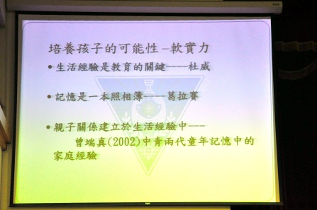
最後，曾教授也鼓勵家長多幫孩子儲存美好的成長畫面。在諮商經驗中，適應困難的孩子，回顧畫面多是負向的，而功能較好、適應較佳的孩子，回顧畫面多是正向的。在孩子的成長歷程中，「關心」和「陪伴」雖然基礎，卻是相當重要的事。管教，沒有最完美的模式，父母能以勇氣面對挑戰，以行動力示範，才是最適切的管教之道。
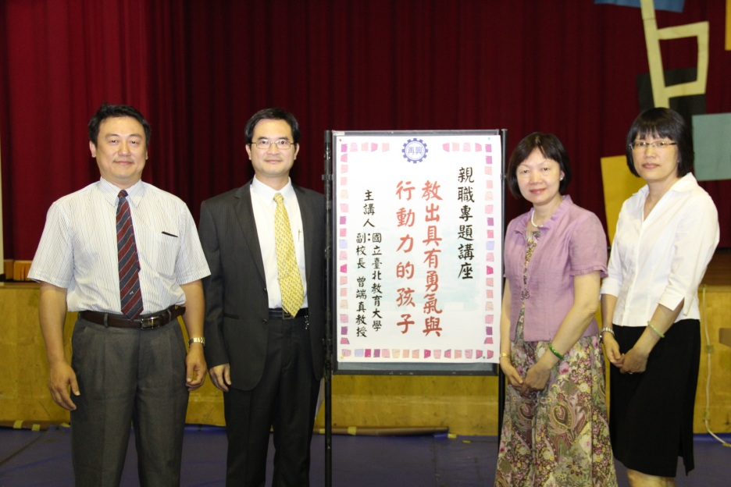
陶翼煌會長、柯校長、曾瑞貞副校長、蔡主任合影

